Correcteurs de hauteur -réglages

Réglage des biellettes du correcteur de hauteur
Malheureusement, à ce stade de la restauration, je n'ai pas pu terminer le réglage de la hauteur de caisse. Cela nécessite un pont élévateur ou une fosse, en mesurant et en ajustant la garde au sol depuis le dessous de la voiture. C'est dangereux de le faire sans pont élévateur ni fosse. Plus important encore, cette opération doit être effectuée avec la voiture en charge, y compris (selon le manuel 518) sa roue de secours, sa trousse à outils et 5 litres de carburant dans le réservoir ! Ma voiture n'a pas encore de portes, de capot, de hayon, de toit ni de sièges ; je n'en suis donc pas encore à cette étape… En revanche, j'ai pu prérégler les hauteurs et mettre en place la tringlerie de réglage manuel. C'est ce que j'ai fait !
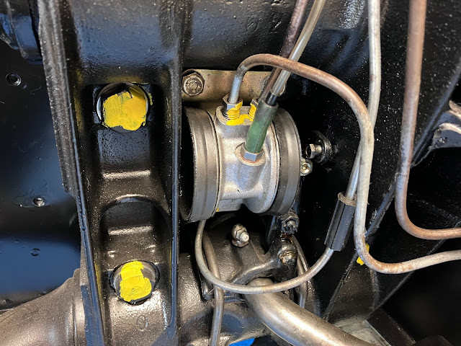

En termes simples, les correcteurs de hauteur permettent de maintenir la garde au sol du véhicule à une hauteur prédéfinie. Ils n'interviennent pas dans le confort de conduite légendaire de la D sur les routes accidentées. Ces mouvements sont trop rapides pour que les correcteurs de hauteur puissent avoir une incidence.

J'ai écrit ICI sur ma compréhension du fonctionnement du correcteur de hauteur . Un point essentiel à retenir de cet article précédent est la présence d'une bille à l'extrémité du tiroir du correcteur de hauteur…
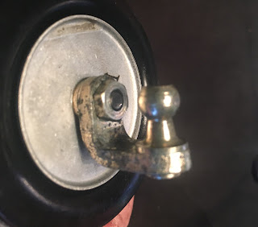
Balle de commande sur un correcteur de hauteur

Elle est vissée à l'extrémité du tiroir coulissant qui se déplace à l'intérieur du correcteur de hauteur. Une fois les correcteurs de hauteur installés sur la voiture, ces billes reposent dans des supports (ou fourches) fixés à des tiges reliées aux barres antiroulis.
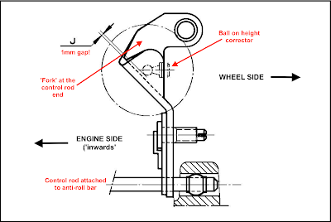

Cette photo (d'un correcteur de hauteur arrière) montre la tige, sa fourche verticale et la rotule du correcteur. La configuration avant est essentiellement la même, bien qu'elle présente quelques différences d'aspect.
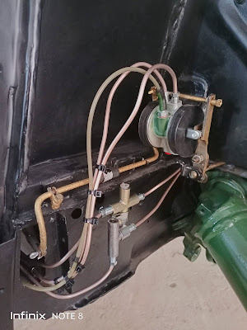
Fourche de la tige de commande sur la rotule de correction de hauteur

Notez également la tringlerie située au-dessus de la rotule du correcteur de hauteur, en haut de la fourche. Le réglage des correcteurs de hauteur peut être modifié de deux manières. Premièrement, par les biellettes de commande reliées aux barres antiroulis. Leur actionnement entraîne directement la pression des tubes de la fourche sur les rotules des correcteurs de hauteur, ce qui déplace les tiroirs de réglage.
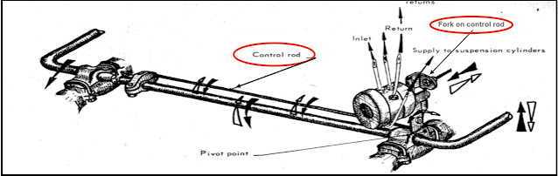

Deuxièmement, il y a le levier de réglage manuel de la hauteur dans la cabine. Grâce à un système de tringles et de biellettes...
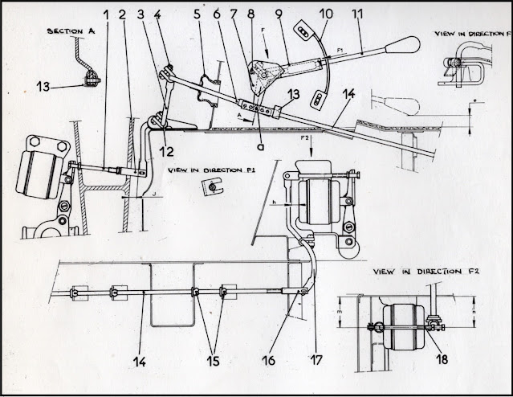
Commandes manuelles de hauteur...

Le levier actionne artificiellement les fourches pour appuyer sur les billes et forcer les valves coulissantes du correcteur de hauteur à se positionner différemment. Ceci provoque alors une réaction de la suspension et de sa hauteur.
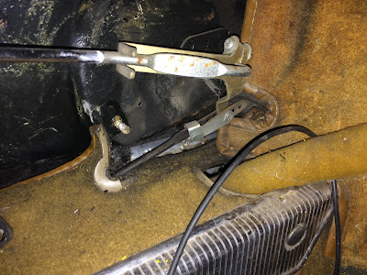
Le levier de réglage en hauteur actionne un système de tiges jusqu'aux fourches du correcteur de hauteur.

Bien que lorsque vous actionnez le levier dans la cabine, vous le déplaciez d'environ 12 cm de haut en bas, le mouvement réel que les tiges et les fourchettes provoquent sur les tiroirs de distribution est infime en comparaison : quelques millimètres de déplacement suffisent, comme le montre cette photo des rainures du tiroir de distribution.
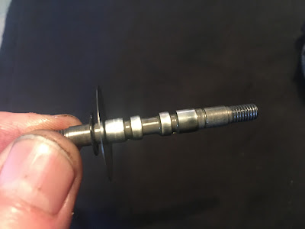
Le tiroir de distribution se déplace, et les rainures permettent ou empêchent le passage du fluide.

Le réglage de la hauteur dépend entièrement de la précision du réglage des fourches - avant et arrière - par rapport aux correcteurs de hauteur et de la précision du réglage de la tringlerie du levier manuel.

Préréglage de la suspension
La première étape consiste à prérégler les hauteurs avant et arrière. Les instructions relatives à cette opération se trouvent à la section D.430-0 du volume 1 du manuel 814. Vous devrez fabriquer un outil correspondant à la référence MR 630-51/3… Le schéma et les dimensions de cet outil se trouvent dans la section « Outils spéciaux » à la fin du volume 1 du manuel 814.
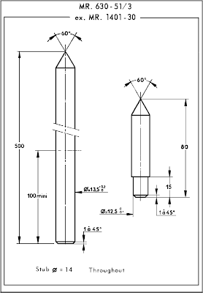

En résumé, cet outil se compose de deux tiges droites d'une longueur donnée, et l'on mesure la distance entre elles. L'outil approprié est en acier de 14 mm de diamètre. La tige la plus courte a un diamètre de 12,5 mm pour une longueur de 15 mm, et la plus longue a un diamètre de 13,5 mm pour une longueur minimale de 100 mm.
J'ai cherché un peu et j'ai trouvé un tube du bon diamètre pour la tige la plus courte, ainsi qu'une longue tige fine qui, avec un manchon fabriqué à partir d'un morceau de durite d'essence, atteignait le diamètre requis. J'ai utilisé du ruban adhésif rouge pour marquer les longueurs critiques.
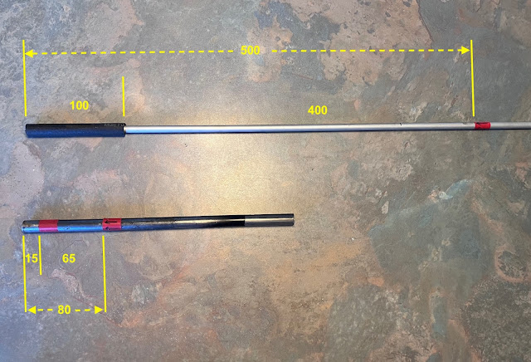
Ma version de l'outil spécial MR 630-51/3.....

Voici la technique que j'ai utilisée pour prérégler la suspension avant. La voiture était déjà sur chandelles, les roues avant démontées. Sous la voiture, dans le tunnel moteur, j'ai desserré le collier de serrage de la biellette de barre antiroulis. Mes colliers ont encore des vis à tête spéciale, mais j'ai une douille spéciale qui convient.
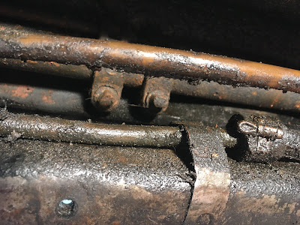
Colliers de fixation de la tige de commande à droite - avec vis à tête spéciale....

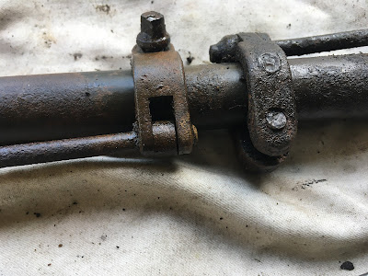
Barre antiroulis - avec la biellette de commande et son collier de serrage fixés

J'avais provisoirement remonté la tringlerie manuelle jusqu'au levier de réglage de la hauteur, mais ce dernier n'était pas encore installé. Une fois la tringlerie entièrement connectée, il faut placer le levier de réglage de la hauteur en position haute . J'ai utilisé la lame d'un tournevis pour pousser la bille de l'axe du correcteur de hauteur complètement vers l'avant .
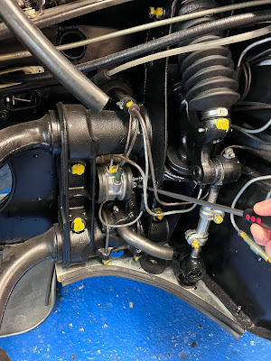
Utilisez un tournevis pour ouvrir complètement le tiroir de distribution.

Il est important de faire attention à ne pas déchirer le caoutchouc du correcteur de hauteur lors de cette opération ! Dans cette position, le correcteur de hauteur est complètement ouvert, ce qui correspond à la position haute du levier de hauteur. C'est à cette étape que j'ai utilisé l'outil que j'avais fabriqué. Du côté droit de la voiture, j'ai inséré le petit outil dans le trou rond au centre du moyeu…
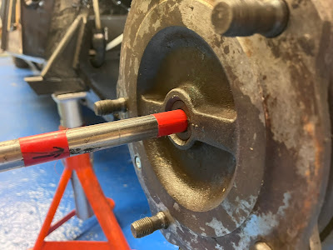
Outil court inséré à 15 mm dans le trou du moyeu

…et j’ai inséré l’outil long dans le boulon creux servant à fixer le relais de direction au châssis. Le manchon du tuyau de carburant de mon outil artisanal était parfaitement dimensionné et l’outil s’y insérait sans problème. Il ne pendait pas.
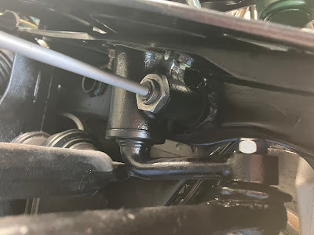
Outil long inséré sur 100 mm dans le boulon du relais de direction

J'ai utilisé un cric sous la rotule inférieure du moyeu pour soulever le moyeu - et donc les bras - et donc la barre antiroulis - jusqu'à ce que l'écart entre les deux pièces de l'outil soit de 185 mm.
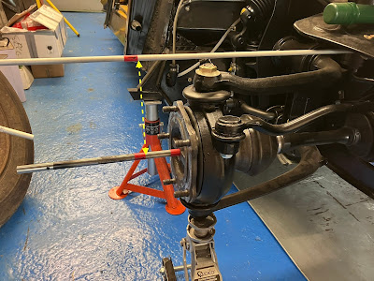
Utiliser un cric pour soulever le moyeu

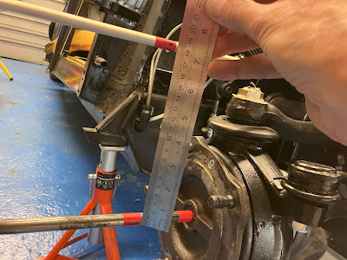
Mesure de la distance entre les deux parties de l'outil : 185 mm

J'ai laissé le cric en place, puis j'ai déplacé les outils du côté gauche de la voiture. J'ai remonté les outils comme précédemment et utilisé un deuxième cric pour soulever le moyeu jusqu'à ce que l'écart entre les outils soit également de 185 mm.
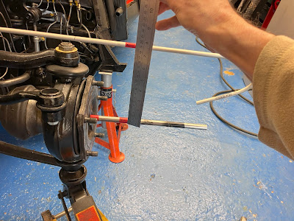
Mesure de la distance du moyeu gauche

C'est très difficile à voir, mais je me suis assuré qu'il y avait un petit espace (1 mm) entre l' arrière de la fourche de la tige de commande et la bille du tiroir de correction de hauteur - là où se trouve la goutte de graisse sur cette photo.
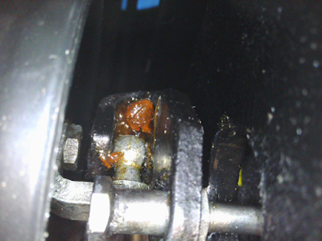
La balle ne doit pas toucher l'arrière de la fourchette

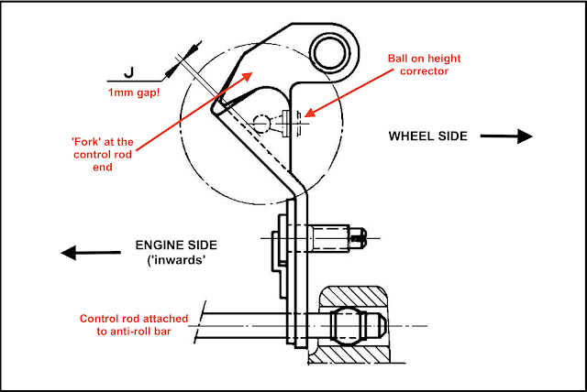
Fourche de la tige de commande du correcteur de hauteur avant

En résumé, l'arrière de la fourche ne doit pas gêner la rotule. Si elles se touchent, il faut légèrement déplacer la biellette de barre antiroulis vers l'intérieur. Satisfait du faible jeu, j'ai resserré le collier de serrage de la biellette sous la voiture. C'était tout ! Les crics ont pu être retirés.

Tant mieux, car j'en avais de nouveau besoin. L'arrière est plus facile à régler. Toujours avec l'arrière de la voiture sur chandelles et le collier de serrage de la barre antiroulis desserré…
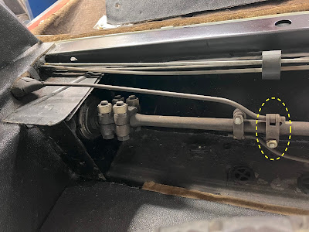
Collier de serrage pour la tige de commande arrière

J'ai utilisé les crics pour soulever les deux bras de suspension de manière à ce que l'écart entre la face plane de la butée et le bord du logement du caoutchouc de la butée soit de 35 mm. J'ai trouvé plus simple d'utiliser une bande de carton pour fabriquer une jauge de 35 mm de large et de vérifier l'écart des deux côtés.
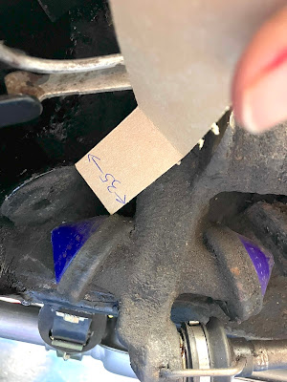
Réglage de l'écart à 35 mm

Une fois l'écart de 35 mm de chaque côté de la voiture réglé, j'ai poussé la fourche vers l'avant pour mettre le correcteur de hauteur en position « complètement ouvert ». Pas besoin de tournevis : appuyez fermement avec les doigts.
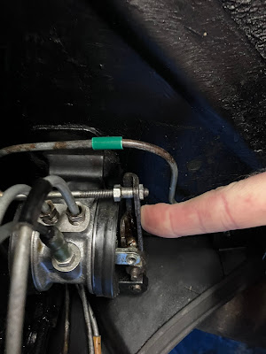
Pousser le correcteur arrière en position « complètement ouverte ».

Une fois cela fait, j'ai resserré le collier de la barre antiroulis. Les crics ont été retirés, et la procédure de préréglage de la suspension était terminée. À ce stade, j'aurais dû passer au réglage final et plus précis de la hauteur, ce qui nécessite des fosses ou des ponts élévateurs et une voiture chargée. N'ayant pas pu le faire, j'ai simplement utilisé mon réglage de préréglage initial comme point de départ pour l'étape suivante : le réglage du levier de hauteur et de la tringlerie mécanique.

Raccordement de la tringlerie du levier de hauteur manuel
Alors que le « préréglage » était effectué avec la voiture en position « haute », la tringlerie est ensuite réglée avec le levier de hauteur en position de hauteur « normale » .

Deux biellettes sont reliées à un levier de relais situé sous le levier de réglage de la hauteur. Une biellette courte traverse le passage de roue avant , tandis qu'une biellette longue traverse le bas de caisse pour rejoindre le passage de roue arrière. Ces biellettes sont réglables : à leur extrémité côté levier, elles présentent un méplat percé de plusieurs trous. Une goupille traverse les deux biellettes (et le levier de réglage de la hauteur).
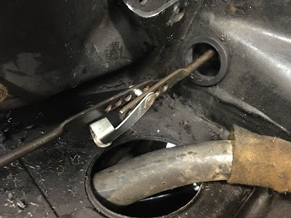
Une goupille de verrouillage maintient les deux biellettes ensemble.

…pour maintenir les tiges dans la combinaison de trous appropriée par rapport à la position de hauteur « normale » du levier. Quelle combinaison est donc appropriée ?

Fixation du levier de réglage en hauteur. Dans l'habitacle (et s'agissant d'une voiture Pallas), j'ai d'abord passé l'extrémité du levier de réglage en hauteur à travers la garniture Pallas, puis à travers le quadrant (la partie incurvée avec les fentes et les repères pour les positions de hauteur). Enfin, je l'ai passée dans le trou de fixation du levier de relais.
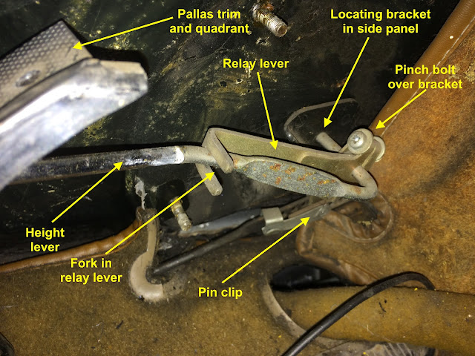

J'ai ensuite bloqué l'extrémité fourchue du levier de relais sur/autour du levier de hauteur, puis j'ai positionné l'extrémité du levier de hauteur dans les deux trous du support du panneau latéral.
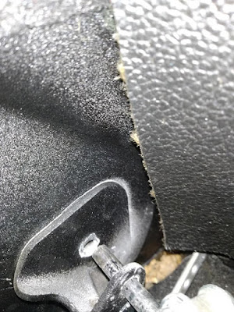
Le levier se loge dans un deuxième trou du panneau latéral
(crédit : Emanuele Ragnetti)

Une fois le levier de hauteur en place, j'ai repéré le boulon de serrage du levier de relais au-dessus du support du panneau latéral...
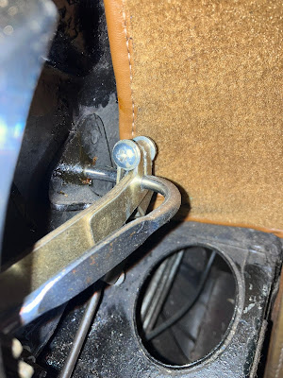

…et je l’ai serré de manière à ce que le levier de réglage de la hauteur ne puisse pas sortir de son logement. Une fois le levier en place, je l’ai réglé sur la hauteur normale . Je me suis ensuite attaqué aux deux biellettes.

Biellette de direction arrière. J'ai inséré la longue biellette du correcteur de hauteur arrière par l'avant du véhicule. Je l'ai passée par l'orifice de la cloison (où la biellette plus courte sera logée ultérieurement), puis par le tunnel jusqu'au bas de caisse, sous le levier de réglage de la hauteur.
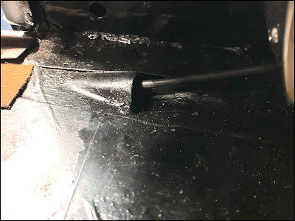
Tunnel sur la face du seuil - sous le levier de hauteur

De là, je l'ai guidé à travers des roulements de guidage en nylon blanc situés en hauteur à l'intérieur du seuil.
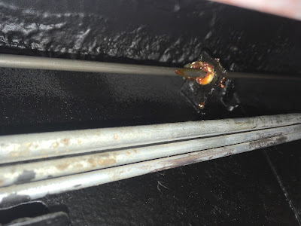
De l'avant vers l'arrière - la biellette arrière passe par un roulement graissé

L'extrémité filetée s'étendait jusqu'à l'intérieur du passage de roue arrière, où j'ai refixé le joug fileté.
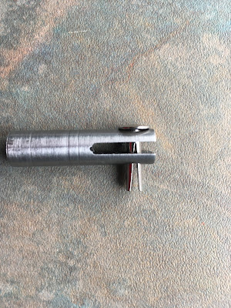
Poulie - pour l'extrémité de la biellette

Le joug était relié à une barre de torsion en forme de « Z ». Je l'ai installée et fixée provisoirement au joug à l'aide d'un rivet bifurqué neuf.
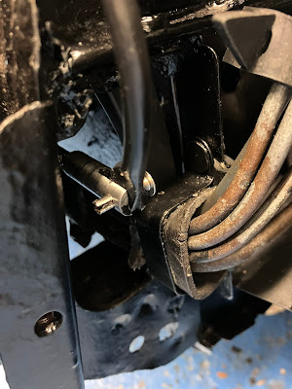
Tige de torsion reliée au joug

La barre de torsion repose dans deux berceaux et y est maintenue par une languette repliée.
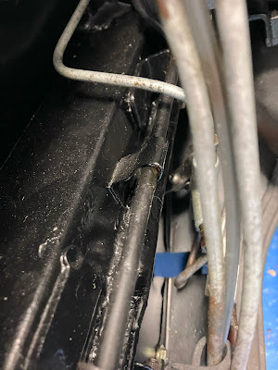
Une languette repliée maintient la barre de torsion dans ses supports.

Vu du dessus, l'autre extrémité (supérieure) de la tige de torsion et la tige de commande qui y est reliée doivent être alignées avec le tiroir et la bille passant à travers le correcteur de hauteur.
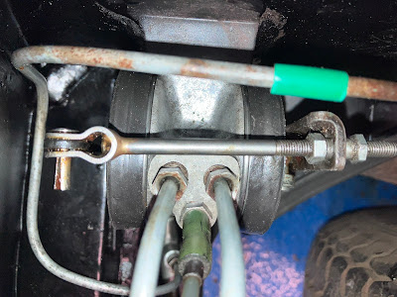
La tige courte (centrale) doit être alignée avec le correcteur de hauteur.

Pour régler l'angle de cette tige, il existe une bague avec un boulon de serrage sur la tige de torsion permettant de définir et de verrouiller sa position latérale.
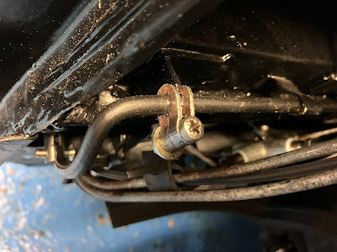
Le collier et le boulon de serrage fixent la position latérale

Donc... une fois la tige de torsion en place, pour déterminer quel trou utiliser à l' extrémité du levier de hauteur , l'extrémité de la tige de torsion en forme de « Z » côté correcteur de hauteur doit être réglée de manière à créer un espace entre la tige de torsion et le cache-poussière en caoutchouc du correcteur de hauteur - cet espace ici.
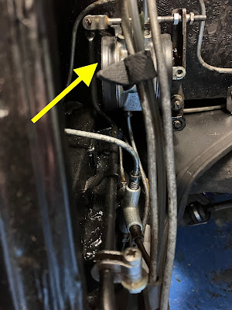

L'écart doit être d'environ 8 à 9 mm. N'oubliez pas que ce réglage s'effectue avec le levier de hauteur en position normale. Cet écart garantit que, lorsque vous abaissez le levier au maximum, la tige de torsion ne touche pas le correcteur de hauteur et n'empêche pas le tiroir de se déplacer complètement en position d'échappement.
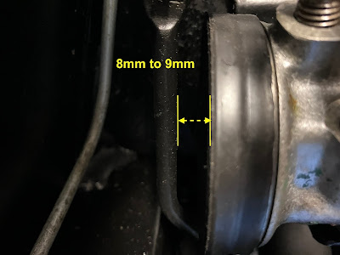

Bref, pour ajuster cette distance, j'ai retiré le rivet bifurqué de l'articulation inférieure du joug (celle sur la biellette), j'ai désengagé la barre de torsion, j'ai enroulé ou dévissé le joug selon les besoins, puis j'ai réenclenché la barre de torsion.

Maintenant… si vous essayez de retirer ou de régler ce joug comme je viens de le décrire, attention : l’extrémité filetée de la biellette rouille beaucoup. J’ai essayé de dévisser ce joug pour retirer la biellette afin de réparer le seuil et j’ai cassé le joug et l’extrémité de la longue biellette ! Vous pouvez voir comment j’ai procédé pour le réparer ICI . J’ai dû demander à mon ami Peter de m’en fabriquer un autre.
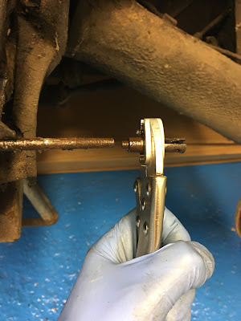
Mon jaune d'œuf était tellement rouillé qu'il s'est cassé net !

Pour maintenir cet écart entre 8 et 9 mm, j'ai temporairement inséré un objet de ce diamètre dans l'espace. De retour dans l'habitacle, j'ai tiré la biellette arrière vers l'avant pour éliminer tout jeu, puis j'ai choisi le trou de l'extrémité aplatie de la biellette qui s'alignait le mieux avec le levier de hauteur/bras de relais (dans sa position normale, je le rappelle) et je l'ai bloquée temporairement ainsi.
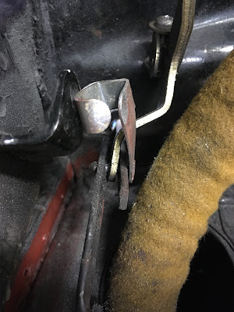
Une goupille a été temporairement fixée aux deux biellettes et au levier de relais.

Ne soyez PAS tenté de replier complètement l'agrafe autour de la tige. Vous devez encore installer la biellette de direction avant et, même après cela, vous devrez probablement la retirer à nouveau ; or, il y a une limite au nombre de pliages et de redressements nécessaires.

Biellette de direction avant. La courte biellette de direction avant possède une extrémité recourbée (en haut de la photo ci-dessous) qui se connecte à l'extrémité supérieure d'une barre de torsion en forme de « Z » au moyen d'un autre collier et d'un boulon de serrage.
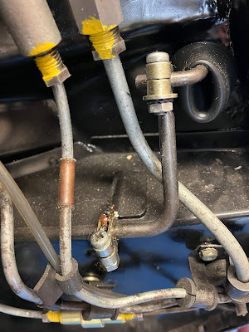
Extrémité recourbée de la tige de liaison et du collier (en haut)

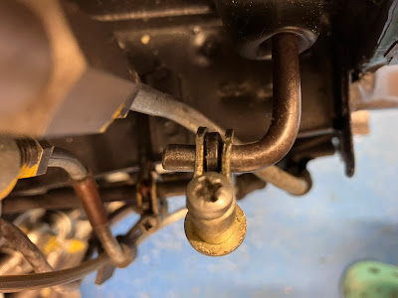
Détail : le collier maintient la tige de torsion sur la biellette.

Avec ma suspension et ma tuyauterie déjà installées, j'ai tout juste réussi à glisser la barre de torsion et le joug en place autour des tuyaux hydrauliques et sur leurs supports.
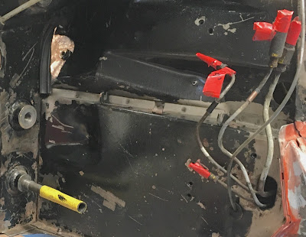
Berceaux et languette de pliage pour fixer la barre de torsion avant

Comme à l'arrière de la voiture, une languette repliée maintient alors la barre de torsion en place.
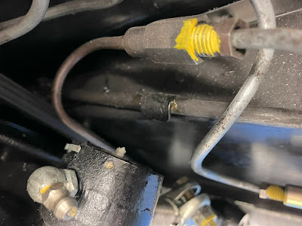
Une languette repliée maintient la barre de torsion dans ses supports.

À son autre extrémité inférieure, cette barre de torsion est munie d'un étrier fileté. Elle est fixée par un rivet à deux branches. L'extrémité inférieure de la barre de torsion et l'étrier sont dissimulés tout au fond, derrière l'unité de suspension. Ils sont pratiquement invisibles.
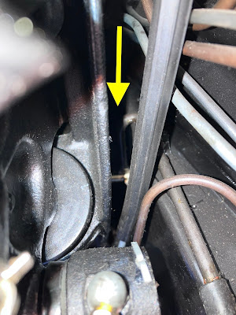
Quasiment impossible...
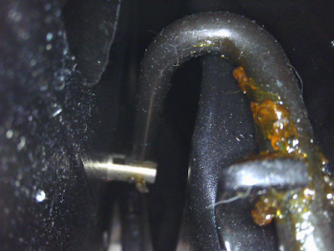
Poulie à l'extrémité inférieure de la barre de torsion

Comme vous pouvez le voir sur la photo ci-dessous, le joug doit s'aligner avec (et même traverser) un trou percé dans l'unité de suspension.
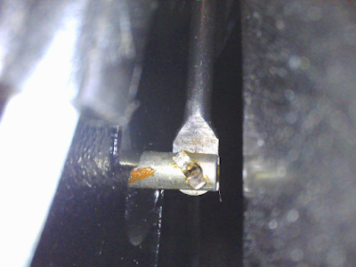
Le joug s'insère dans un logement du boîtier de suspension

Un autre collier et un boulon de serrage sur la tige de torsion (en bas sur la photo ci-dessous) permettent de régler la position latérale de la tige de torsion et vous aident ainsi à aligner le joug avec le trou.
Le boulon de serrage inférieur détermine la position de la barre de torsion

Pour déterminer quel trou de la biellette courte utiliser côté levier de hauteur , il faut régler l'écart (mesuré au niveau du joug) entre l' extrémité de la barre de torsion et l'unité de suspension. Cet écart est ici.
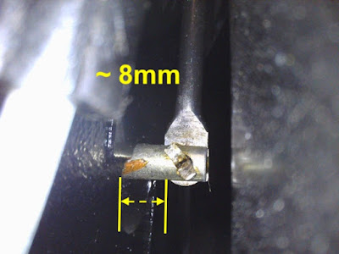

Il doit y avoir environ 8 mm d'écart. Cet écart est nécessaire pour que, lorsque le levier de hauteur est réglé au maximum, la tige de torsion n'entre pas en contact avec le bras de suspension et n'empêche pas l'ouverture complète du tiroir de distribution.

J'ai réglé cet écart en plaçant un objet de 8 mm de diamètre (une rallonge de douille, je crois) dans l'espace au-dessus du joug, puis, depuis l'habitacle, j'ai tiré sur la barre de torsion contre cet objet pour éliminer tout jeu. J'ai ensuite choisi le trou de la biellette de direction avant courte qui s'alignait le mieux avec le levier de hauteur en position normale. Si trouver cette position implique un écart inférieur à 8 mm, vous pouvez alors modifier légèrement la position du quadrant, c'est-à-dire modifier légèrement la position de la hauteur normale.
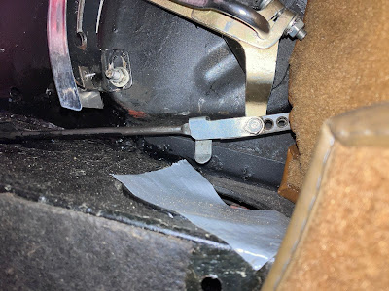
Le quadrant est fixé dans des encoches,
ce qui permet un certain réglage du levier de relais doré si nécessaire.

Attention : si vous déplacez le quadrant, vérifiez que l’écart au niveau du correcteur de hauteur arrière est toujours de 8 à 9 mm. Il faudra peut-être aussi ajuster à nouveau la chape de la biellette arrière.

Une fois satisfait de l'écart avant (et toujours satisfait de l'arrière), j'ai temporairement remis en place le clip de goupille à travers les deux tiges et le levier de relais.
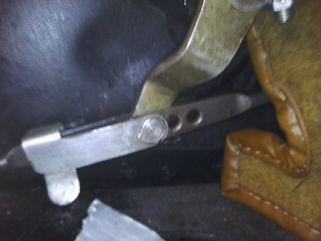
Fixez temporairement le clip de goupille sur le levier de relais et les biellettes.

J'ai résisté à la tentation de plier la languette autour du clip pour le fermer jusqu'à ce que j'aie terminé le reste de l'installation. J'y suis presque…

Réglage de la tringlerie au niveau du correcteur de hauteur arrière. La barre de torsion arrière est reliée à une courte tige qui passe au-dessus du correcteur de hauteur et à travers l'orifice de la fourche de la barre de commande. L'extrémité de cette courte tige est filetée et munie d'un écrou/douille spécial et d'un contre-écrou.
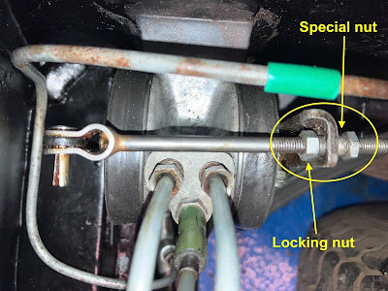
Écrou spécial et écrou de blocage

Lorsque le levier de réglage de la hauteur est en position « hauteur normale » et que la fourchette (et donc le curseur de correction de hauteur) est poussée à fond vers l'avant, l'écrou et le contre-écrou doivent être ajustés de manière à ce qu'il subsiste un léger jeu entre le contre-écrou et la fourchette. Autrement dit, la position du contre-écrou ne doit pas empêcher la fourchette/le curseur de se déplacer complètement vers l'avant .

De même, lorsque le levier de fourche est complètement reculé, il doit y avoir un léger jeu entre la fourche et l'hexagone de l'écrou spécial ; la position de cet écrou ne doit pas empêcher le recul complet de la fourche . J'ai ajusté l'écrou et le contre-écrou jusqu'à obtenir le résultat souhaité, puis j'ai serré le contre-écrou.

Réglage de la biellette du correcteur de hauteur avant. Le réglage avant est similaire au réglage arrière, mais un peu plus délicat en raison de l'accès restreint. Une courte tige est insérée dans les trous du bras de suspension et fixée à la chape de la barre de torsion à l'aide d'un contre-écrou.
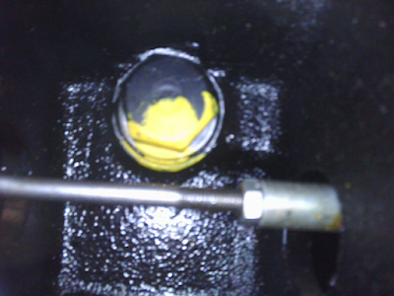
Une courte tige reliait le jaune d'œuf

Cette tige doit être centrée dans les trous – c'est là qu'intervient le point évoqué précédemment concernant le centrage du joug dans le trou. L' extrémité avant de cette courte tige traverse un trou sur la fourche de la biellette de commande avant, où se trouvent un écrou spécial et un contre-écrou.
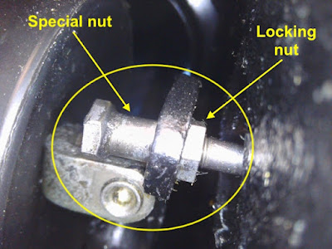
Écrou spécial et contre-écrou sur la fourche avant

Lorsque la fourchette est poussée complètement vers l'avant, il doit subsister un petit espace entre la fourchette et l'hexagone de l'écrou spécial - ce dernier ne devant pas empêcher la fourchette d'être poussée complètement vers l'avant - et donc l'ouverture complète du tiroir de distribution.

Lorsque la fourche est repoussée au maximum, un léger espace doit subsister entre la fourche et l' écrou de blocage . La position de l' écrou de blocage ne doit pas empêcher le recul complet de la fourche .

Voilà, c'était à peu près tout. J'ai remonté les roues et laissé la pression hydraulique monter. Ensuite, pour la première fois depuis… 1999 ? J'ai réglé la hauteur de la voiture sur ses cinq positions. À mon grand soulagement – ​​et à ma grande surprise –, elle a réagi correctement et s'est stabilisée d'elle-même. J'ai dû la remettre sur chandelles pour ajuster l'écrou spécial du correcteur avant, afin d'obtenir un jeu suffisant avec cet écrou sur la fourche. À part ça, j'ai considéré que c'était terminé.

Ce n'est pas vraiment le cas, bien sûr, car je n'ai pas encore ajusté la hauteur du véhicule en pleine charge et au-dessus d'une fosse, etc. Il se peut donc que je doive légèrement modifier le réglage. C'est pourquoi je n'ai pas complètement séparé les bifurcations des supports, ni replié définitivement la languette du clip au niveau du levier de hauteur.
Le 10 septembre 2024.

